- DOM的节点类型分为哪几种+
- 每一个HTML标签都是一个元素节点
- 每一个HTML属性是一个属性节点
- 包含在HTML元素中的文本是文本节点
- 注释属于注释节点
- 整个文档是一个文档节点
- 如何获取节点对象，试举例说明
获取元素节点对象
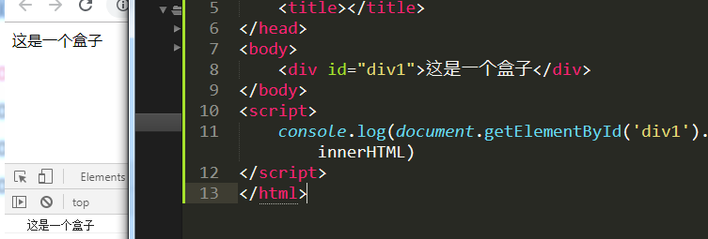
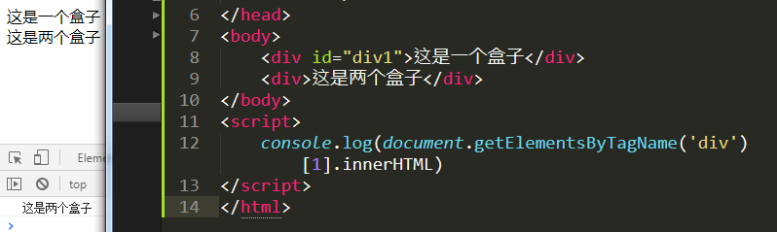
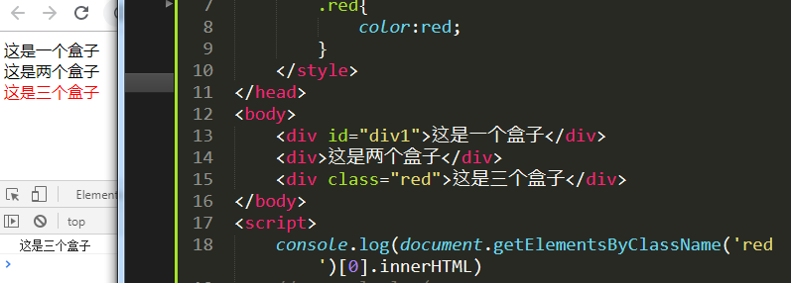
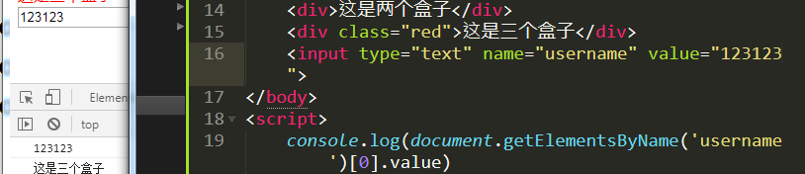
常用元素节点对象
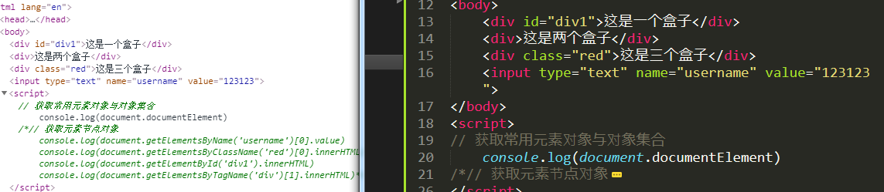
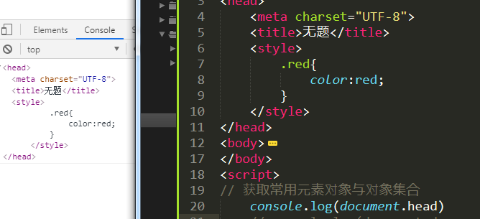
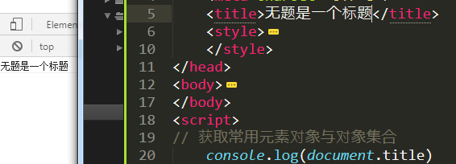
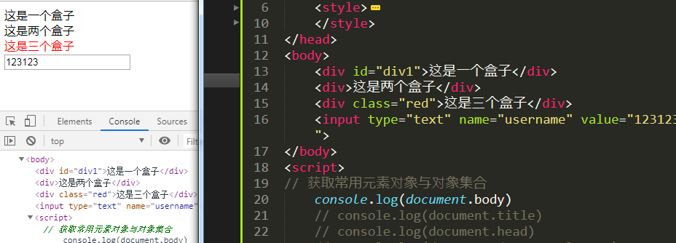
常用元素节点对象集合
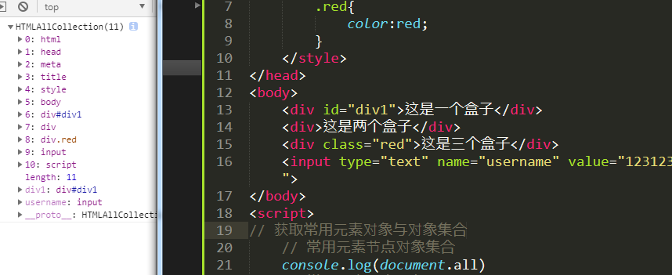
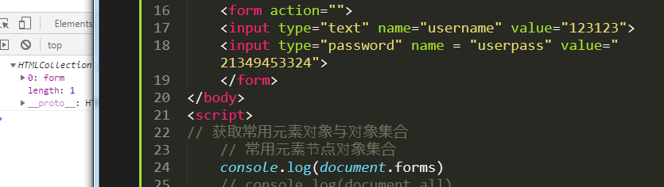
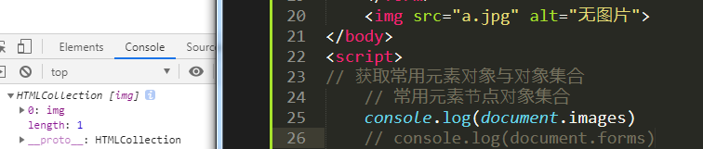
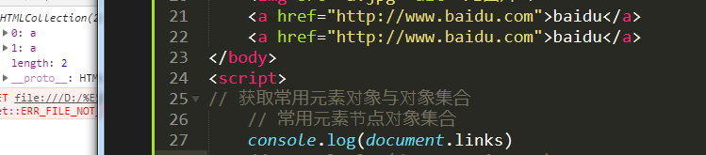
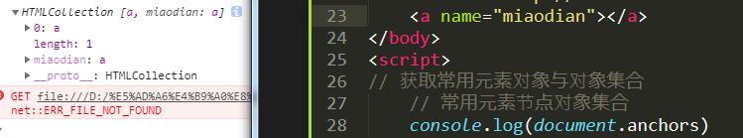
- 如何去获取父节点、子节点、兄弟节点，需要注意什么问题，举例说明
父节点
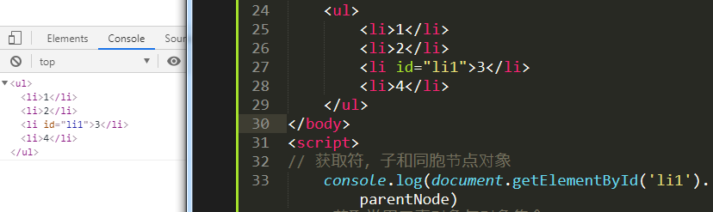
子节点
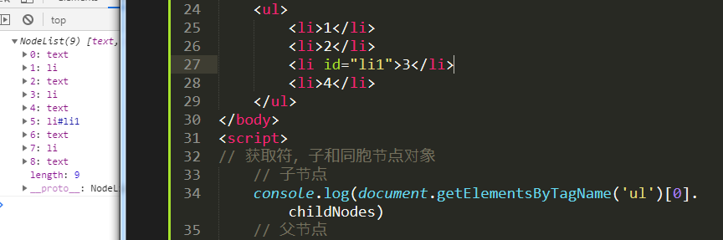
第一个子节点和最后一个子节点
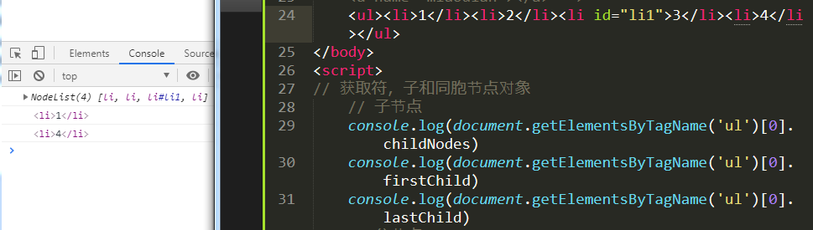
兄弟节点
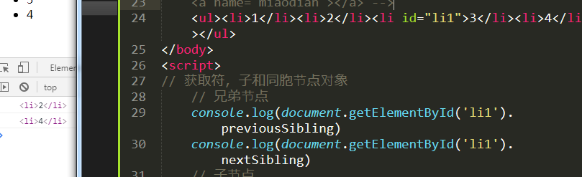
获取节点的同时要注意空格和换行也是节点对象容易产生干扰
- 举例说明属性节点的操作（有两种方式）
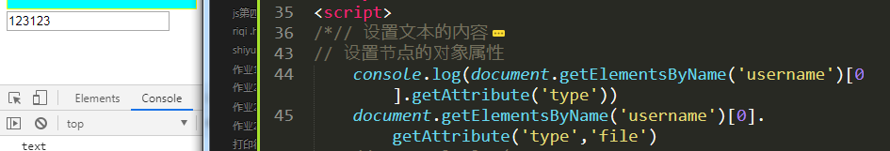
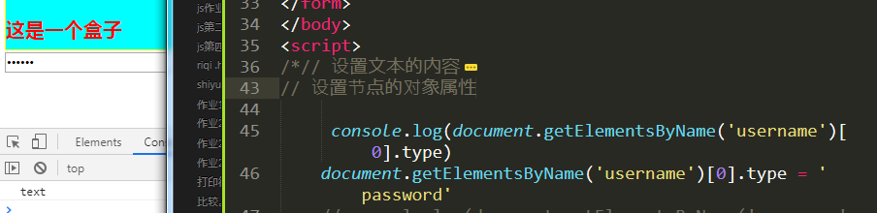
- 举例说明内容节点的操作(innerHTML、innerText、outerHTML、contentText、value)
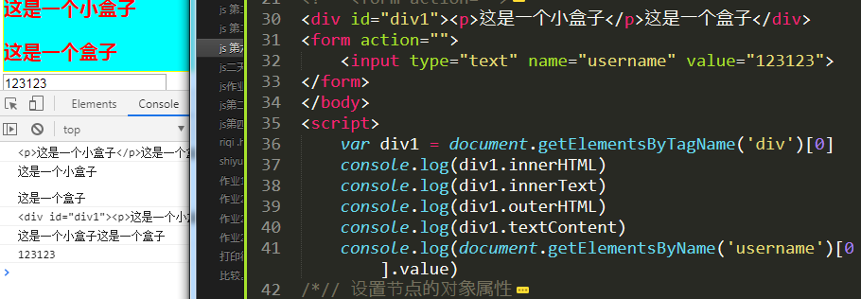
- 举例说明样式的操作(行内样式操作、 类选操作器操作)
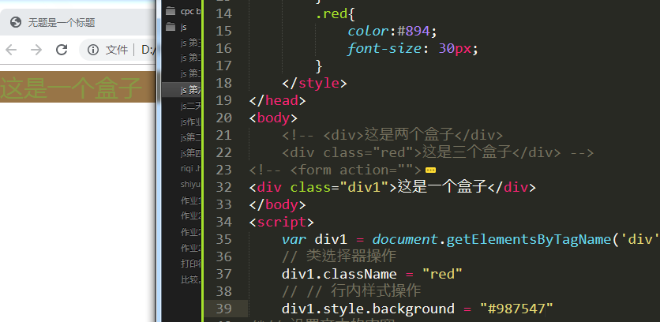
- 文字滚动案例
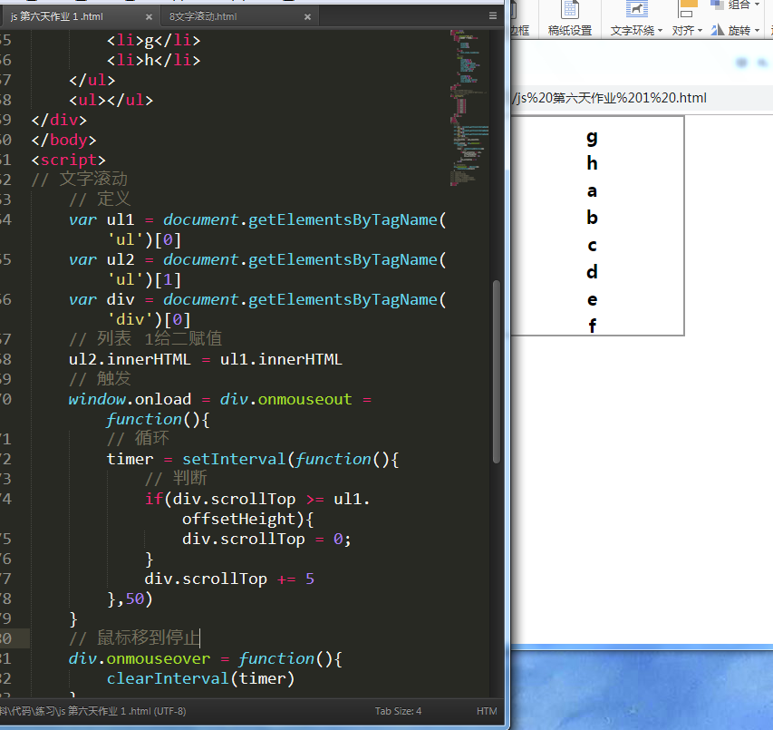
- 隔行换色
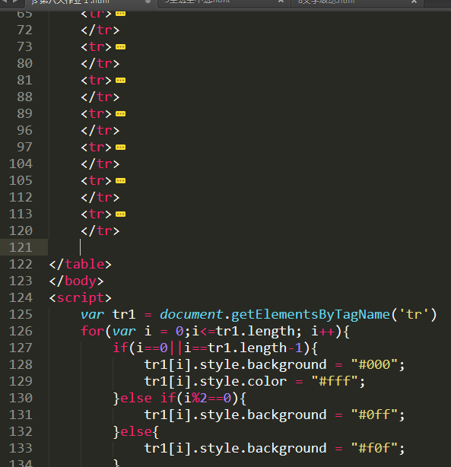
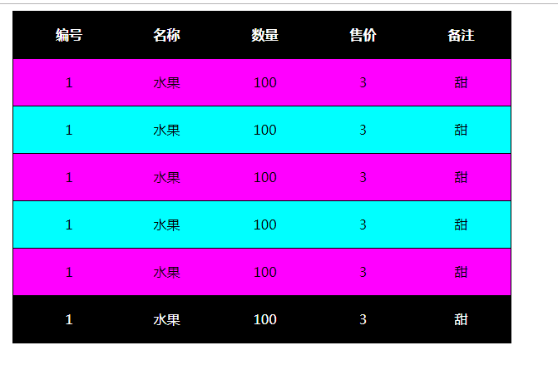
- 全选全不选
- 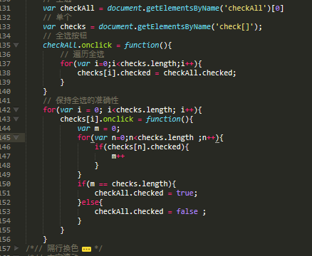
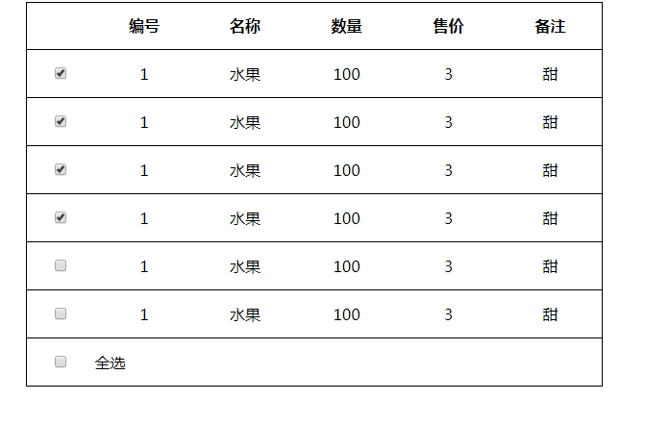
- 弹层
